**一、原子核的基本性质**

重要常数：

静电子能量：mec2=511**k**eV = 0.511MeV



中子质量

质子质量mp = 1.00727646677(10)u



质子和中子在强作用下具有相同的性质

自由的中子可以通过弱作用衰变到质子（~自发辐射）



**原子核的组成和分类**

原子核对**原子性质**起主要贡献的是核的质量和电荷。

元素的**物理、化学性质或光谱特性**主要与**核外电子**有关，

而**放射性现象**则**归因于原子核**。

原子质量单位u：同位素 12C 原子质量的1/12

原子核质量数A：核子数，即中子和质子总数

**核素及其标记**

**元素**: **质子数相同**的一类**原子**.

**核素**: 具有**相同质子数**和**相同中子数**的一类**原子核**.

 A质量数（核子数）、Z质子数、N=A-Z中子数

稳定曲线： 对于轻核,这条曲线与直线N＝Z重合。

当N、Z增大至一定数值后,稳定线逐渐向**N＞Z**的方向偏离.

**二、原子核的结合能、核反应和核能**

费米模型得到核半径的一个经验公式 ：

原子核的半径近似和质量数的立方根成正比

由此可以求得**核的密度ρ是一个与A无关的常数**：

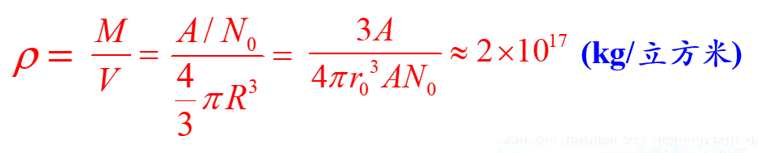

**核的质量与结合能**

原子质量单位

质能关系

自由质子与中子结合成原子核时质量的减少值，称为质量亏损。

Z个质子与N个中子组成原子核时，所发生的

**质量亏损**

Δm = Zmp + Nmn – mA



（小m均为原子核质量，大M均为原子质量）

**能量释放/结合能**

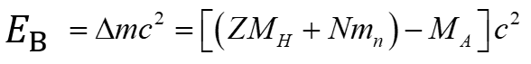

当核子结合成原子核时，因质量亏损而必然有相应的能量释放出来；相反，如果将原子核拆散成自由核子，则必须由外界提供原子核同样大小的能量。

平均结合能/比结合能 ϵ=EB/A （平均每个核子的结合能）

原子能（核能）：原子核结合能发生变化时释放的能量

**轻核和重核的比结合能都比较小**，因此，轻核的聚变和重核的裂变都有能量放出  获得核能的两个途径

**三、原子核的自旋与磁矩**

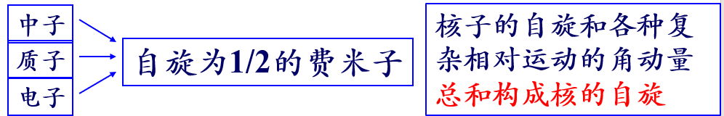

**核的自旋是核固有的,与核的外部运动无关.**

原子核基态的自旋规律： 偶偶核的自旋为0;

奇偶核的自旋都是半整数;

奇奇核的自旋都是整数.

**质子磁矩**

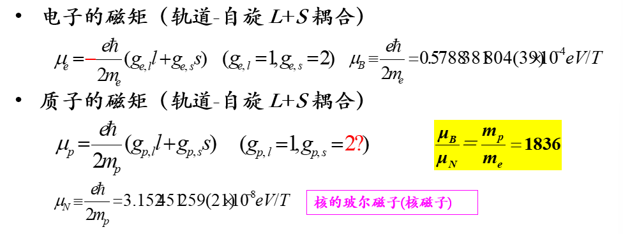

μp = eℏ/2mp(gp,ll + gp,ss)，gp,l=1，gp,s=5.586

s=1/2，核的玻尔磁子（核磁子）μN=eℏ/2mp

注意质子的磁矩公式没有负号！

**中子磁矩**

中子不带电，与轨道角动量相联系的磁矩为0，gn,l=0

但gn,s ≠ 0，说明虽然中子不带电，但它内部存在电荷分布

**μn** = eℏ/2mn gn,s **s** ≈μNgn,s **s，**s=1/2，（mp≈mn）

gn,s = -3.82（与电子一样自旋指向与磁矩方向相反）

**核的自旋与磁矩**



磁量子数 

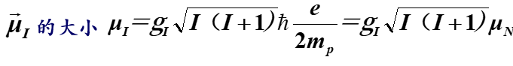

**gI**为核的朗德因子,不同核有不同的取值.

**原子的超精细结构**

视原子核为点电荷Ze，得到原子光谱的粗结构。

考虑电子的自旋-轨道作用后,得到原子光谱的精细结构。

考虑核的自旋、磁矩和电四极矩,得到原子光谱的超精细结构。

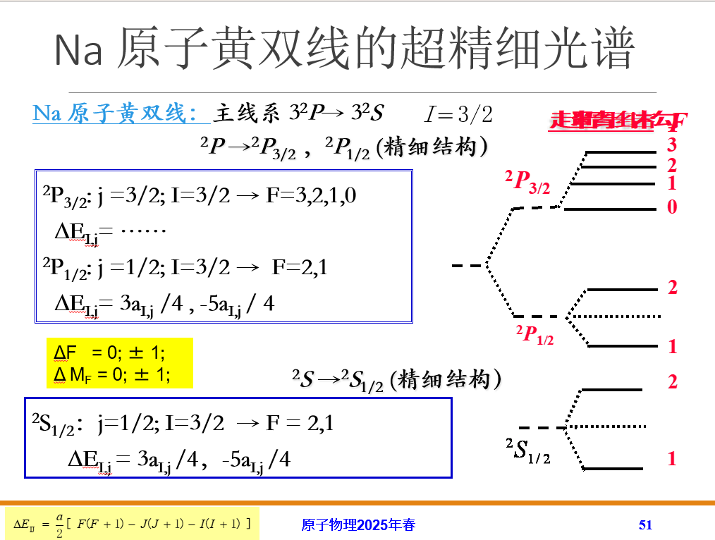

**课本P353**

**四、核力和壳层模型**

**核力的特性（强相互作用）**

核力：核子紧密结合形成高密度核的力

**核力的一般性质：**

**1.短程力 2.饱和性 3.强相互作用 4.核力与电荷无关**

**5.核力在极短程表现为斥力**

**6.核力与自旋有关（质子和中子自旋的相对取向）**

短程性：只作用于相邻的核子，结合能正比于A，即正比于核的体积

饱和性：核的结合能近似与核子数A成正比，比结合能EB/A近似为常数，表明核力是具有明显饱和性的短程力。

电磁相互作用的媒介：虚光子

强相互作用的媒介：介子：π0，π+，π-

π0介子产生的核力是非交换力：两个核子位置不变

π+π-介子产生的核力是交换力：两个核子交换位置

核力是交换力和非交换力的混合

**核模型**

**液滴模型**

把原子核比作一种带电的不可压缩液滴，并把核子类比成液滴中的分子

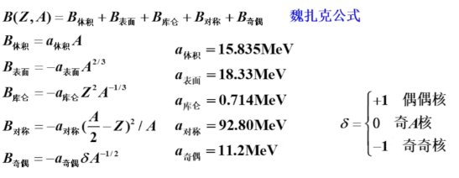液滴模型中结合能的经验公式

魏扎克公式

经验公式的解释：

(1) 体积能(基本贡献) ：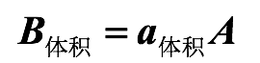

(2) 表面能：

在表面上的核子只受到内部核子作用，结合能要小些，相当于表面张力。

表面能正比于表面积∝R2∝ A2/3

(3) 库仑能：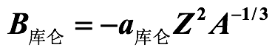  
核内各质子间的静电排斥作用能，也是负值项。

(4) 对称能：

当N=Z时，原子核结合更稳定些，𝐵𝒂=0；否则会使结合能减小

(5) 对能: B奇偶=apδA-1/2

质子和中子喜欢成对结合，成对时比较稳定，是一种量子效应

这表明**偶偶核(**δ=+1**)结合能最大，奇奇核(**δ=-1**)的最小，奇A核(**δ=0**)**

**费米气体模型**

核子是关在立方盒子内的自由费米子气体；由于质子与中子有电荷的差异,它们的核势阱不相同.

**核壳模型**

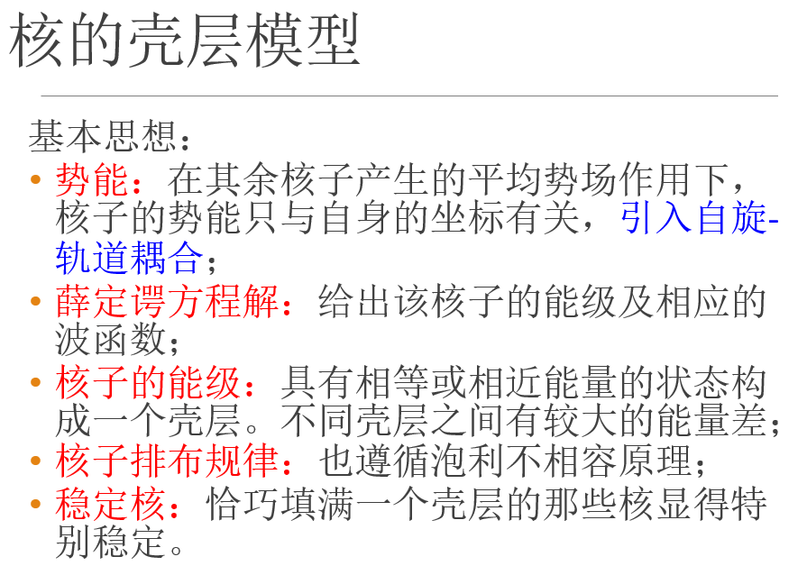

**集体模型**

是液滴模型与壳模型综合;

考虑了原子核可以发生形变并产生转动和振动等集体运动

**五、放射性衰变的基本规律**

**核衰变模式（常见）**

α衰变：放出氦核

β-衰变：放出电子和反中微子

β+衰变：放出正电子和中微子

电子俘获(electron capture, EC): 原子核俘获一个核外电子

γ衰变：原子核能级跃迁，释放一个光子

内转换(internal conversion, IC): 原子核把激发能直接给核外电子（不释放γ光子）

自发裂变(spontaneous fission, SF): 原子核自发分裂为两个或几个质量相近的核

**放射性衰变的统计性规律： 指数衰变律**

母核减少的数目应正比于t时刻母核的数目N，也应正比于衰变经历的时间dt

 λ为衰变常数，代表一个原子和核在单位时间内发生衰变的概率



**半衰期**



**平均寿命**

𝝉 =**1/λ** = 𝐓𝟏/𝟐/ln2 = 𝟏.𝟒𝟒𝐓𝟏/𝟐

**样品的活度（Activity）定义为 A = λN （每秒发生的核衰变次数）**

国际单位制中单位为**贝克（勒尔）Bq**，表示每秒 1 次核衰变

长半衰期的测定：测量放射性活度A，由A=λN计算出λ，在计算出T1/2

**Δ 原子核辐射：α、β、γ射线**

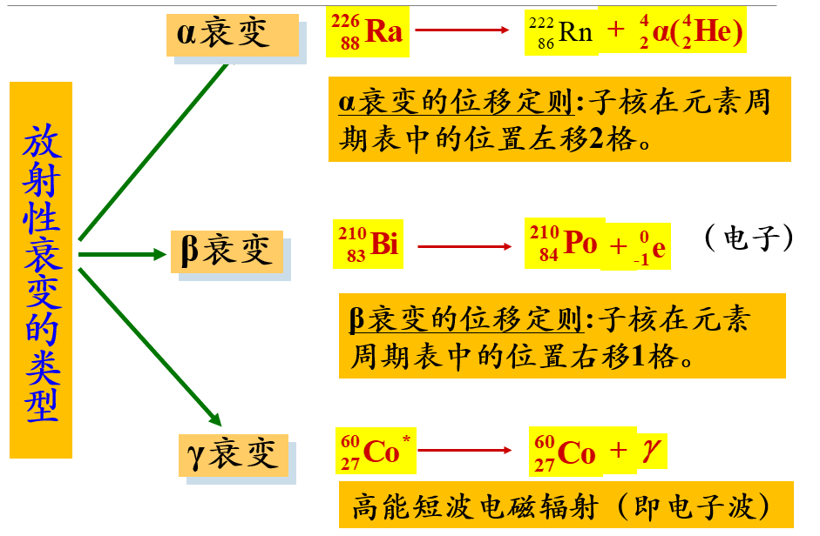

**α、β、γ射线的穿透性**

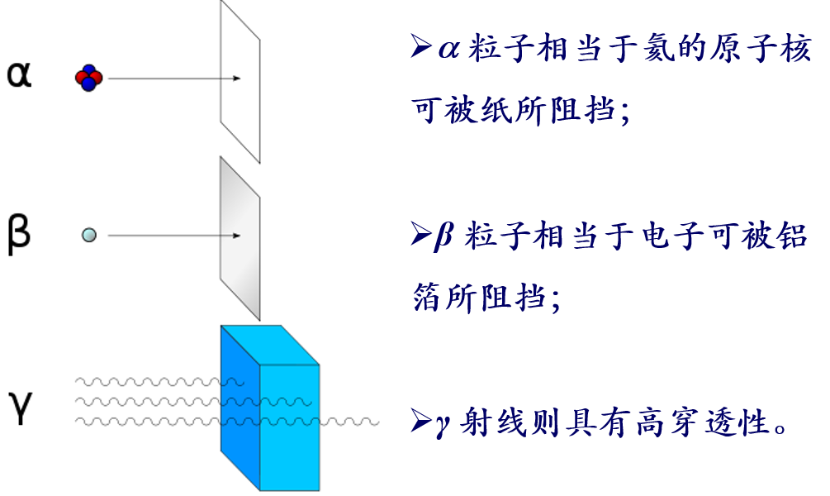

**（1）α衰变**

$${}_{Z}^{A}X→{}_{Z-2}^{A-4}Y+ {}_{2}^{4}{He}$$

α衰变能Qα=Eα+Er=[mX-(mY+mα)]c2 ，α粒子的动能和子核的反冲动能之和

由mYvY=mXvX得：mYEr=mXEα

即(A-4)Er=AEα，可分别求出两个动能

**α粒子能谱具有分立的、不连续的特征，说明原子核具有分立的能量状态**

**（2）β衰变**

包括β-衰变，β+衰变，电子轨道俘获（EC）

**β衰变释放的电子能谱是连续的，可以为0~Eβm之间的任何值**

解释：β衰变时每个电子都伴随着一个中微子一起发射出来，衰变能QB在电子、中微子、子核三者之间分配

由于电子质量远小于子核质量，故子核的反冲能Er≈0。Ev+Ee=QB，则有0≤Ee≤QB

中微子的电荷为0，自旋为1/2ℏ

β-衰变：母核释放出电子和**反**中微子

β+衰变：母核释放出正电子和中微子

EC：吸收电子，释放中微子

（正电荷减少：释放中微子；负电荷减少：释放反中微子）

**电子俘获的衰变能：P319**

**Qβi = (mX + me - mY)c2 – Wi ，Wi为第i层电子在原子中的结合能**

**（3）γ衰变**

当原子核发生α、β衰变时，往往衰变到子核的激发态，子核向低激发态跃迁，同时释放出γ光子。

内转换电子：子核跃迁时不一定释放γ光子，直接将这部分能量直接交给核外电子，使电子离开原子。（注：并不是先放出光子，光子再使电子电离）

同质异能跃迁：处于亚稳态的、寿命较长的激发态核素，向基态跃迁，产生γ光子或发生内转换

穆斯堡尔效应：

**放射性14C鉴年法**

已知自然比值NC14/NC12 = x，

需要求出：①N为物品现在含有的C14量 ②C14的衰变系数λ=1/T1/2

借助N=NC14e-λt 求解

**级联衰变**

以两代衰变A->B->C为例

若λA<< λB ，则有λANA = λBNB（证明！！！！）

证明：**Δ**

代入上式再积分得：

在t>>1/λB时，

又由于λA<< λB，

应用：（1）保存短寿命放射性元素：和其长半衰期母体一起保存，使其保持衰变-产生平衡

（2）测量短寿命半衰期的方法：T1/2,B =T1/2,A×NB/NA

**同位素生产**

放射性同位素的变化率：dN/dt = P - λN ( P是核素的产生率)

解得：N=P/λ(1-e-λt)

放射性活度A=λN = P(1-e-λt) = P(1-e-t/T1/2)

即经过一个半衰期后，A可达到P的一半；两个半衰期，A达到75%P……无穷长时间后，A最多到达P。随时间增加，生产的核素的放射性活度的增长速度越来越慢。

**核反应**

**Q方程**

核反应的一般表达式：i+T->l+R

i：入射粒子 T：靶核 l：出射轻粒子 R：剩余核

能量守恒：mic2+Ki+mTc2+KT=mlc2+Kl+mRc2+KR

反应能Q=[(mi+mT)-(ml+mR)]c2 = (Kl+KR)-(Ki+KT)

（一般靶核静止，KT=0）

放能反应：Q>0；吸能反应：Q<0

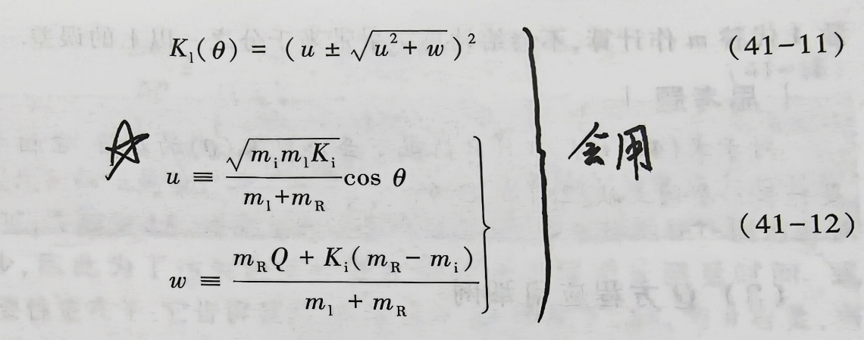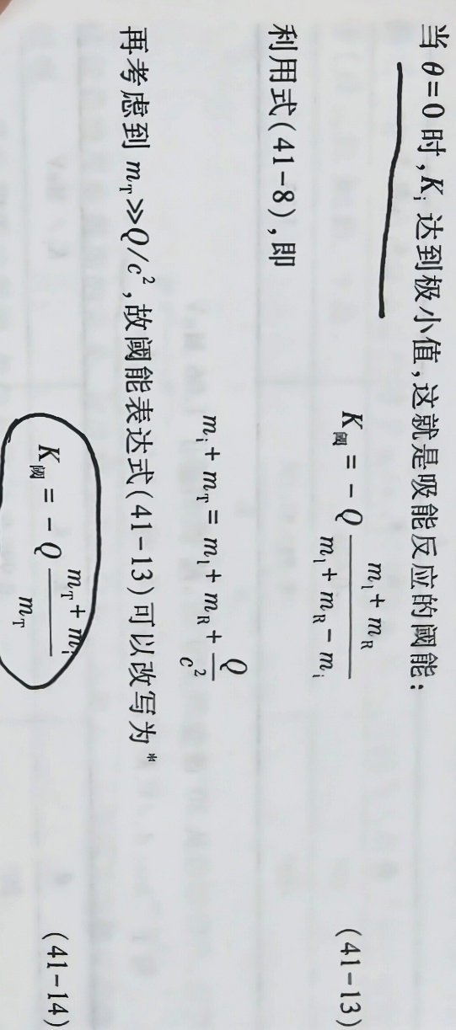

阈能：入射粒子引发该核反应所需要的最小动能